《程序设计基础课程设计》实验报告

班级：xxxxxxxx
姓名：xxxxxxxx
学号：xxxxxxxx

所选题目：1_1, 1_3, 2_2,….

第1_1题

算法描述：
xxxxxxxxxxxxxxxxxxxxxxxxxxxxxxxxxxxxxxxxxxxxxxxxxxxxxxxxxxxxxxxxxxxxxxxxxxxxxxxxxxxxxxxxxxxxxxxxxxxxxxxxxxxxxxxxxxxxxxxxxxxxxxxxxxxxxxxxxxxxxxxxxxxxxxxxxxxxxx

源程序：
no1_1.c （源程序命名方式为：no类型号_题号.c）

#include "stdafx.h"

int main(int argc, char* argv[])
{
char chInput = '0';
printf("本程序功能：\n 1 验证字符输入 ，不满足要求时循环输入；\n 2 清空输入缓冲区fflush(stdin)的演示\n\n");
printf("请输入a-z之间字符：");
scanf("%c",&chInput);
while(chInput >'z' || chInput < 'a')
{
//fflush(stdin); //清空输入缓冲区
printf("\n输入字符不在 a-z之间，请重新输入");
printf("请输入a-z之间字符：");
scanf("%c",&chInput);
}

printf("输入正确!\n");
return 0;
}

测试数据（输入、输出）：（数据不用太多）
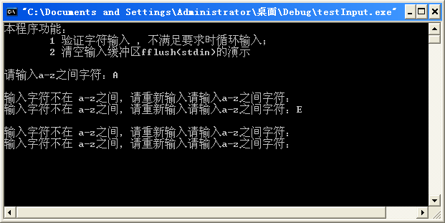

第1_3题

算法描述：
xxxxxxxxxxxxxxxxxxxxxxxxxxxxxxxxxxxxxxxxxxxxxxxxxxxxxxxxxxxxxxxxxxxxxxxxxxxxxxxxxxxxxxxxxxxxxxxxxxxxxxxxxxxxxxxxxxxxxxxxxxxxxxxxxxxxxxxxxxxxxxxxxxxxxxxxxxxxxx

源程序：
no1_3.c
代码粘贴此处

测试数据（输入、输出）：
xxxxxxxxxxxxxxxxxxxxxxxxxxxxxxxxxxxxxxxxxxxxxxxxxxxxxxxxxxxxxxxxxxxxxxxxxxxxxxxxxxxxxxxxxxxxxxxxxxxxxxxxxxxxxxxxxxxxxxxxxxxxxxxxxxxxxxxxxxxxxxxxxxxxxxxxxxxxxx
课程设计小结

